

计算机网络实验报告



实验名称：网络环境的熟悉与基本网络

的构建

学院名称：计算机科学与通信工程学院

专业班级：物联网工程2303

学生姓名：邱佳亮

学生学号：3230611072

教师姓名：李峰

报告日期：2024/9/25

# 目录

1 Windows命令行中使用常用网络命令 2

1.1 实验目的 2

1.2 实验思路 2

1.3 实验步骤 2

2 熟悉Cisco_Packet_Tracer使用 4

2.1 实验目的 4

2.2 实验思路 4

2.3 实验步骤 4

3 交换机的常见配置与基本组网 7

3.1 实验目的 7

3.2 实验思路 7

3.3 实验步骤 7

4 多交换机级联组网 15

4.1 实验目的 15

4.2 实验步骤 15

5 实验提高 17

6 实验总结 18

6.1 收获： 18

6.2 体会： 18

## Windows命令行中使用常用网络命令

### 实验目的

理解、验证常用网络命令的功能，掌握常用的网络命令使用方法，合理使用相关命令对网络进行测试与管理。

### 实验思路

了解Ipconfig和Ping命令的功能；在windows命令行状态下熟悉Ipconfig和Ping命令的使用。

### 实验步骤

#### IPCONFIG

在windows的命令窗口状态输入：



发现命令行窗口显示出本机的IP地址与MAC地址及相关的网络信息如下：

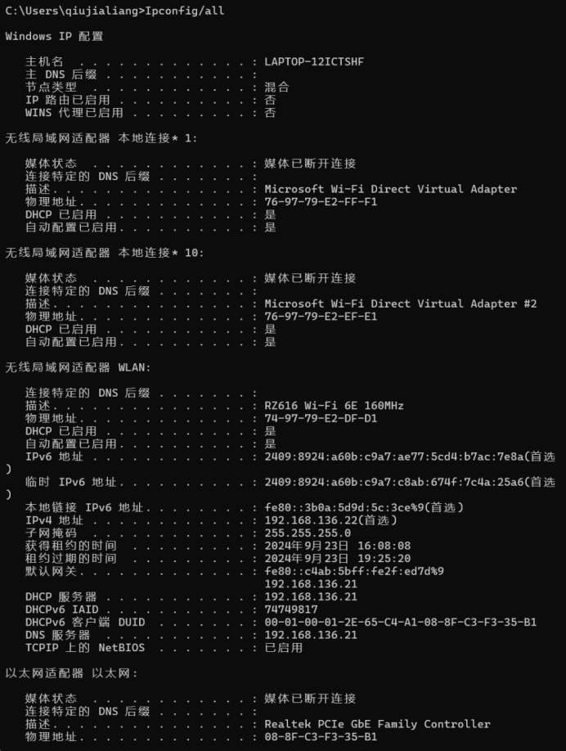

图 1 网络信息

#### Ping命令

在命令窗口输入命令：



由于ping命令送到本机的IP地址，本机始终会对该命令做出应答：

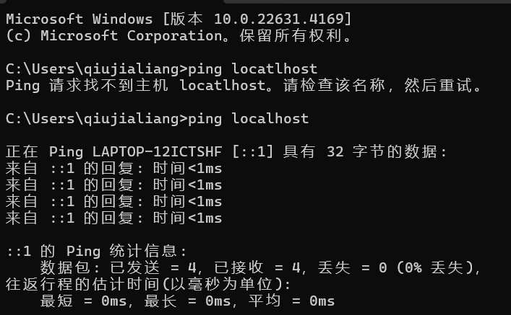

图 2 应答结果

在命令行窗口输入命令：



这个ping命令被送到本地计算机的IP软件，因此也会被应答：

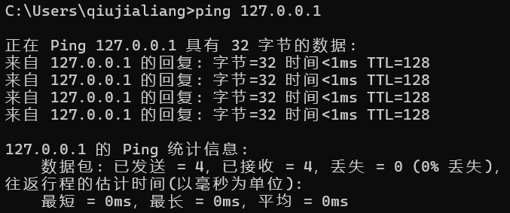

图 3 应答结果

在命令行窗口输入命令：



本次用本机作为目的主机，输出先前查询的本机IP地址192.168.136.22，显示这个ping命令被应答：

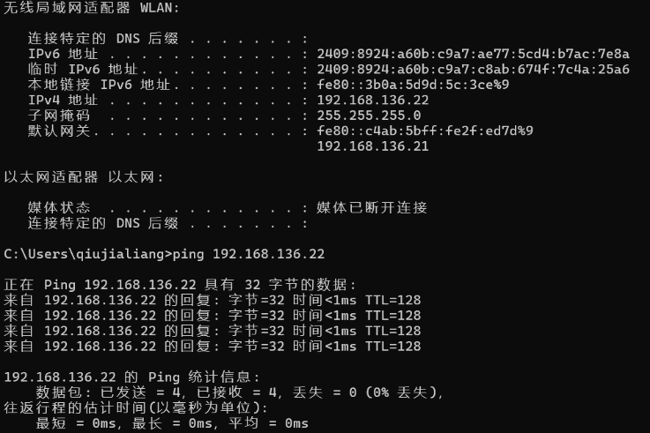

图 4 应答结果

## 熟悉Cisco_Packet_Tracer使用

### 实验目的

了解Cisco_Packet_Tracer环境，熟悉其中的常见操作，在此基础上掌握Ipconfig和Ping命令的使用方法。

### 实验思路

1. 启动运行并了解Cisco_Packet_Tracer环境；
2. 在Cisco_Packet_Tracer环境中创建一个包含一个交换机和两台电脑的局域网。
3. 设置联网的两台电脑上网参数（本机 IP、掩码等），并在此基础上利用Ipconfig查看电脑的上网参数，以及用Ping检测两台电脑的连通性。

### 实验步骤

#### 网络拓扑的建立

建立包括1个2950-24型交换机和2个PC设备的简单网络拓扑：

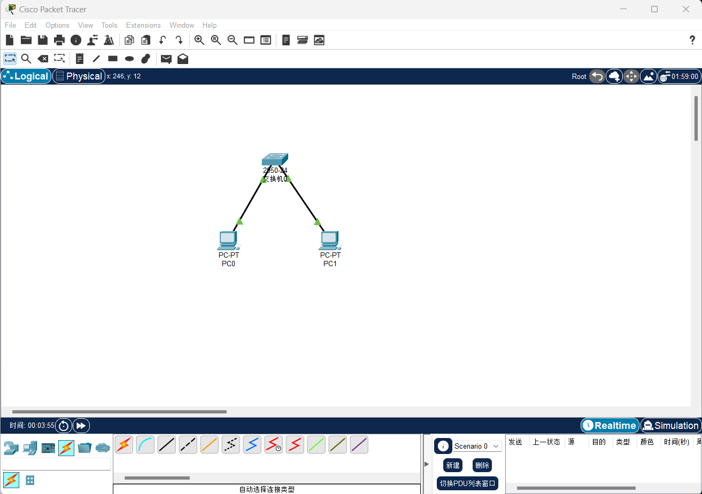

图 5 网络拓扑图

#### 电脑IP地址的设定

在PC的配置界面将其IP分别设置为192.1.1.1和192.1.1.2，子网掩码设置为255.255.255.0：

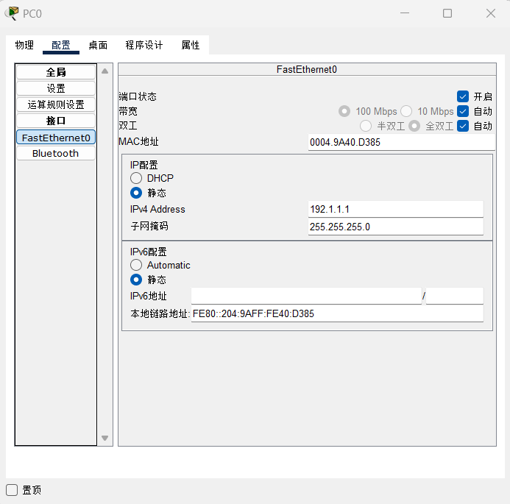

图 6 IP地址配置

#### 连通性测试

在PC1的命令行状态中输入：



测试PC1与PC0之间的连通性，结果显示为连通：

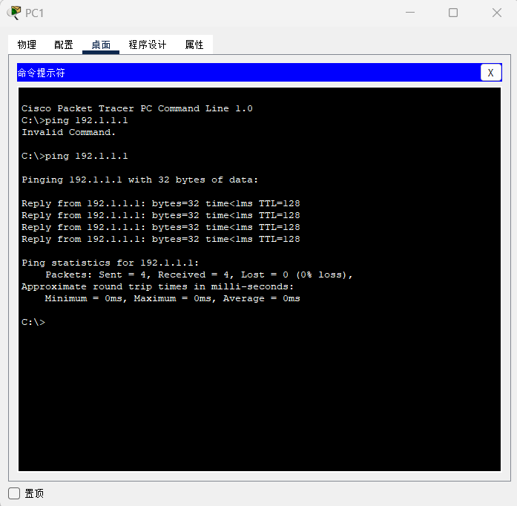

图 7 测试结果

相应的，在PC0的命令行中输入：



测试从PC0到PC1的连通性，结果表示为连通：

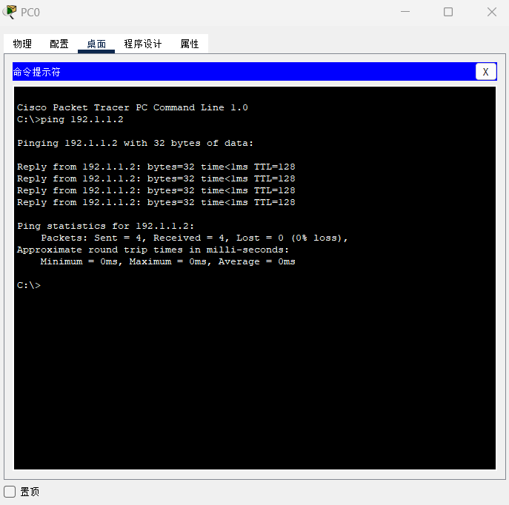

图 8 测试结果

#### 查看IP配置

在PC1的命令行界面输入：



界面显示出了PC1的相关上网参数：

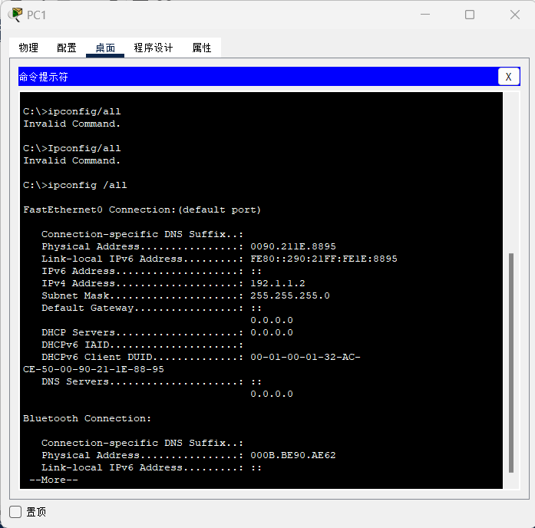

图 9 相关参数

相应的，在PC0的命令行界面输入：



显示出PC0的相关上网配置信息：

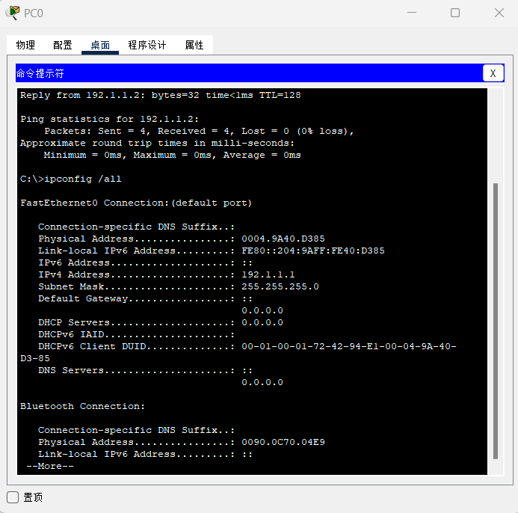

图 10 配置信息

## 交换机的常见配置与基本组网

### 实验目的

掌握cisco交换机的基本配置方法。

### 实验思路

1. 掌握交换机配置的常用配置模式及模式之间的切换。
2. 掌握交换机的端口的使能与失能配置方法。

### 实验步骤

#### 建立网络拓扑

建立包括1个交换机和4个PC设备的网络拓扑，将PC的IP地址分别设为192.1.1.1，192.1.1.2，192.1.1.3，192.1.1.4，子网掩码都设为255.255.255.0：

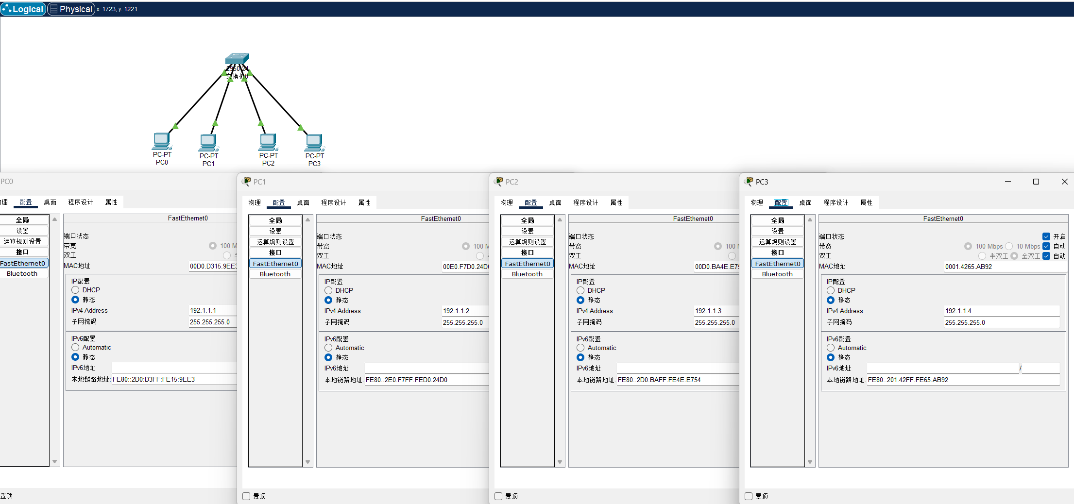

图 11 拓扑结构

#### 配置交换机主机名

在交换机的CLI命令界面输入：



将交换机命名为S3，并使用exit命令返回特权模式，可以看出设置名称后交换机名由Switch变更为了S3：

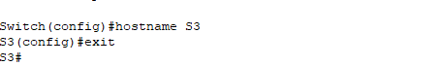

图 12 CLI命令

#### 使用接口模式失能与使能指定端口

输入如下命令：



分别进入f0/1和f0/2接口的接口配置模式，并失能两端口。发现交换机端口颜色由绿色变为红色，在PC0中使用ping命令测试PC0与PC1之间的连通性，显示请求超时，说明两PC不连通。

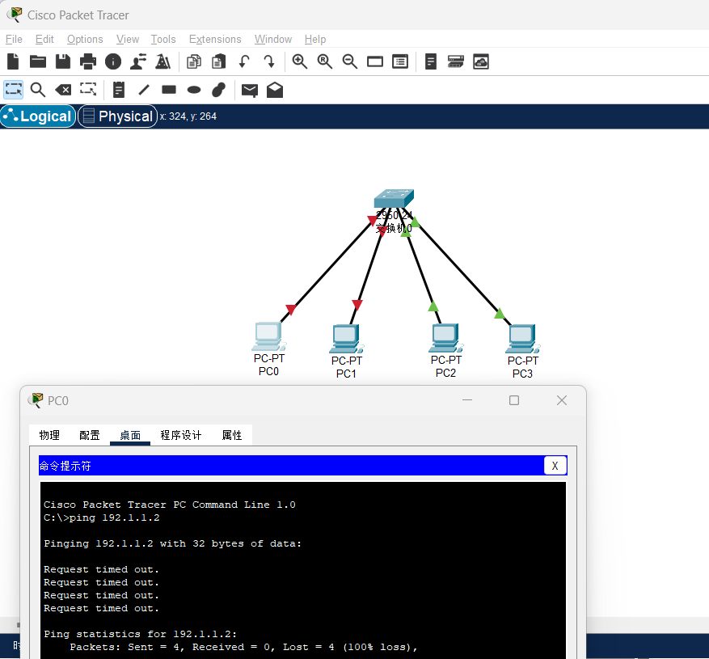

图 13 测试结果

输入以下命令：



进入接口配置模式并使端口f0/1和f0/2使能：

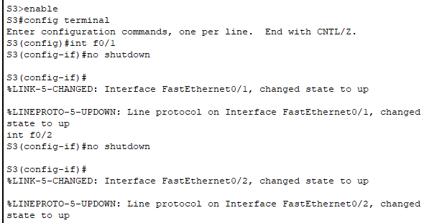

图 14 CLI命令

发现交换机端口颜色变为绿色：

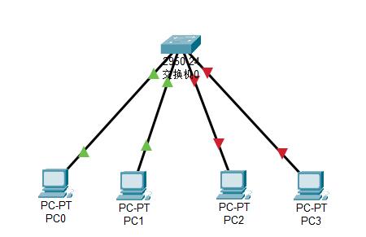

图 15 接口颜色变化

使用ping命令测试PC0与PC1之间的连通性，发现两PC连通：

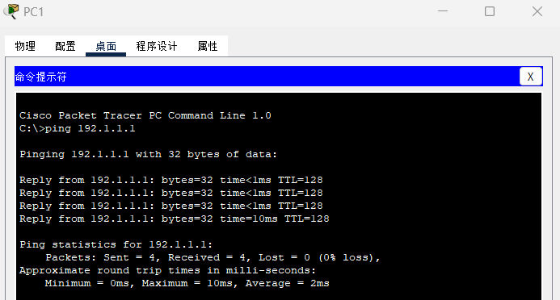

图 16 测试结果

相应的，在交换机的命令窗口输入：



使03、04接口失能：

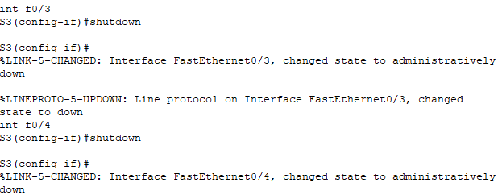

图 17 CLI命令

发现交换机端口颜色由绿色变为红色，在PC2中使用ping命令测试PC2与PC3之间的连通性，显示请求超时，说明两PC不连通。

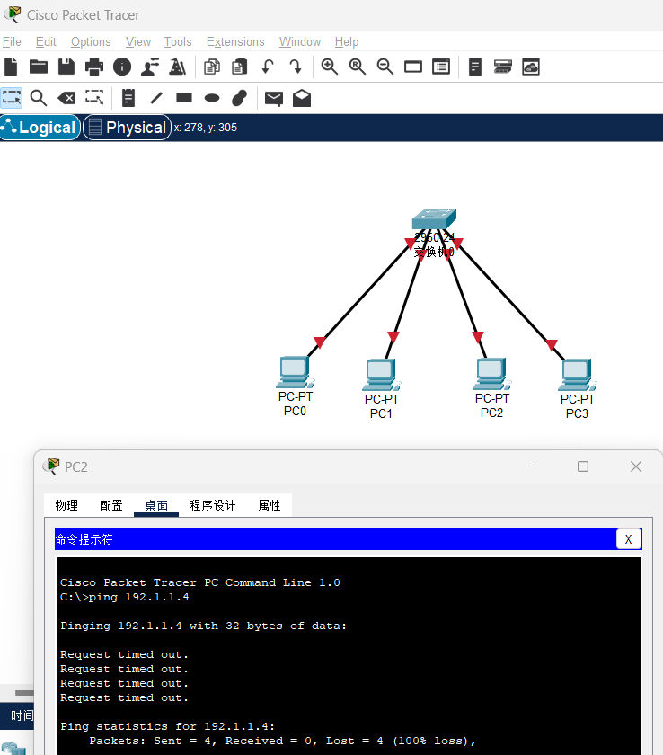

图 18 测试结果

接着输入：



进入接口配置模式并使端口f0/3和f0/4使能：

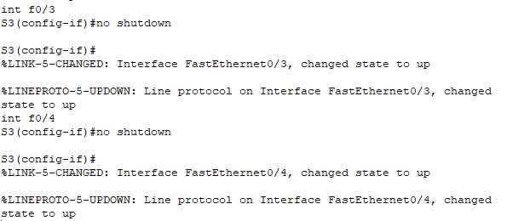

图 19 CLI命令

发现交换机端口变为绿色，使用ping命令测试PC0与PC1之间的连通性，发现两PC连通：

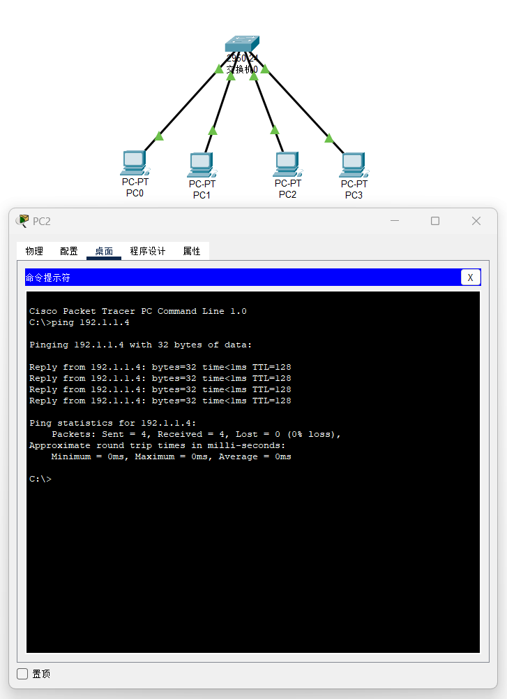

图 20 测试结果

#### 使用接口组模式使能与失能指定范围端口

在交换机命令窗口输入：



使用接口组模式失能f0/1和f0/2端口：

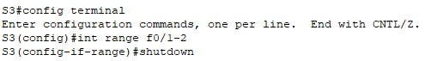

图 21 CLI命令

发现交换机端口颜色变为红色，使用ping命令发现PC0和PC1之间不连通：

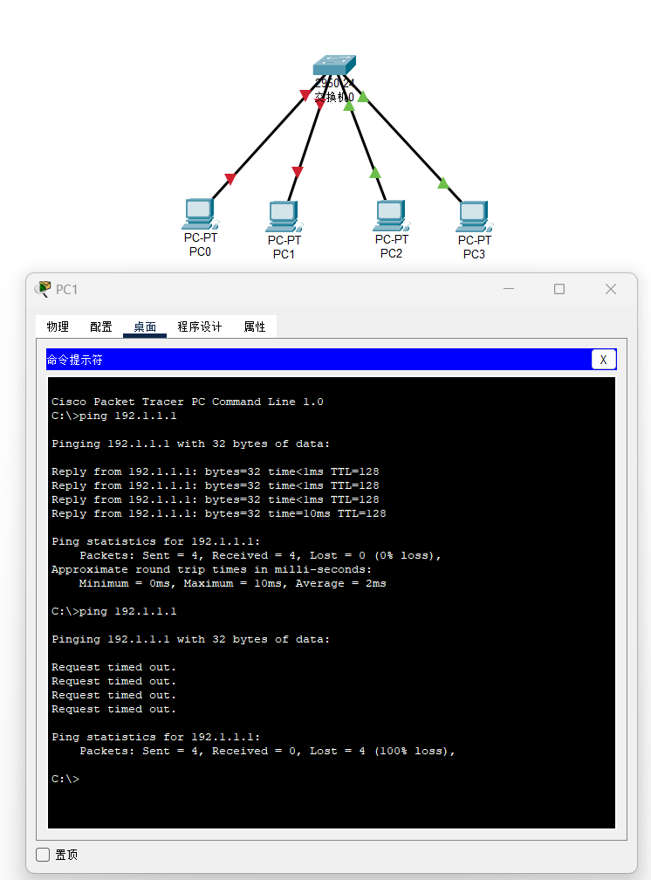

图 22 测试结果

在交换机命令窗口输入：



使用接口组模式使能f0/1和f0/2端口：

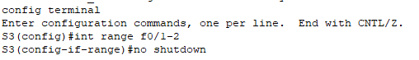

图 23 CLI命令

发现交换机端口颜色变为绿色，使用ping命令发现PC0和PC1之间连通：

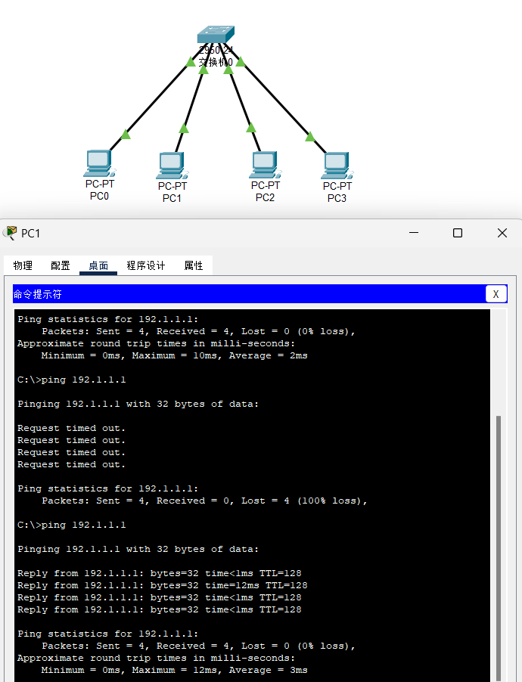

图 24 测试结果

同理，使用接口组模式对f0/3和f0/4接口进行失能和使能，结果与先前一致：

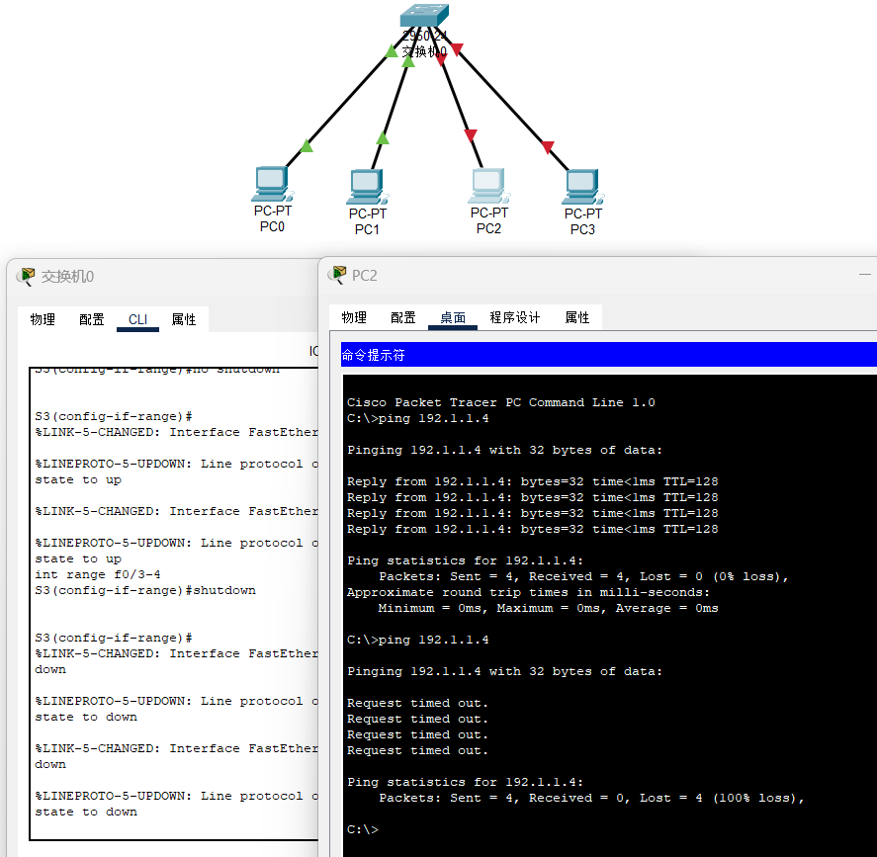

图 25 失能结果

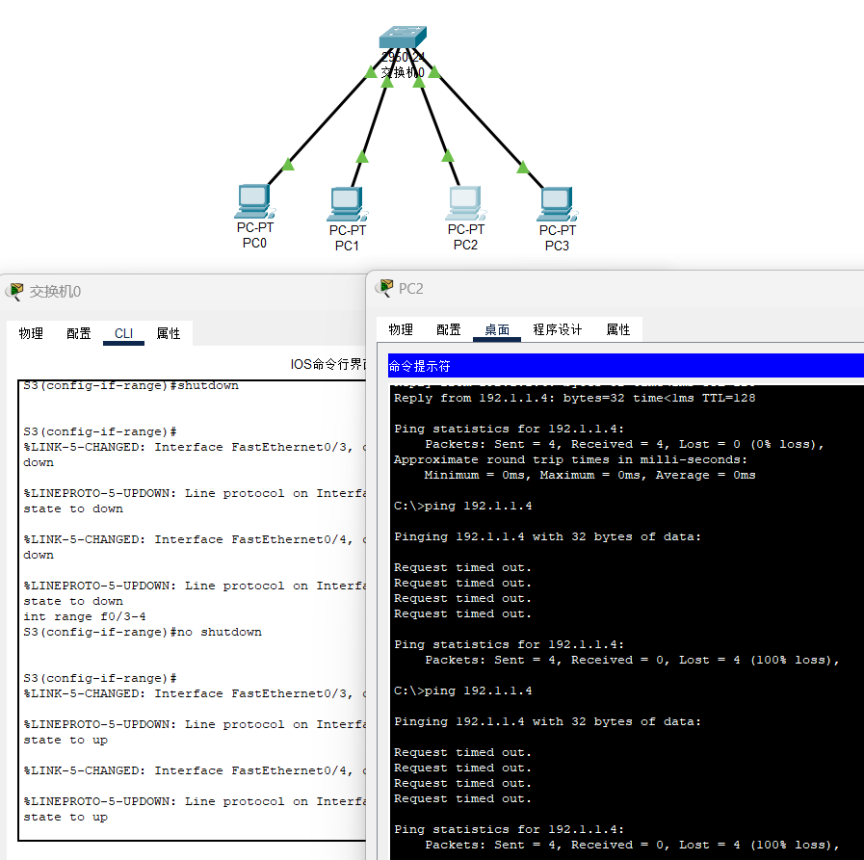

图 26 使能结果

## 多交换机级联组网

### 实验目的

掌握cisco交换机级联组网的基本配置方法。

### 实验步骤

#### 建立网络拓扑

建立包含3个交换机和4个PC设备的网络拓扑，其中 PC0、PC1、PC2和PC3分别连接在交换机的Fa0/2、Fa0/3、Fa0/2和Fa0/3端口，并且将四台电脑的IP地址分别设置192.1.1.1、192.1.1.2、192.1.1.3和192.1.1.4，子网掩码都是255.255.255.0。交换机Switch1的Fa0/1和交换机Switch2的Fa0/1分别与Switch0的Fa0/1、Fa0/2连接：

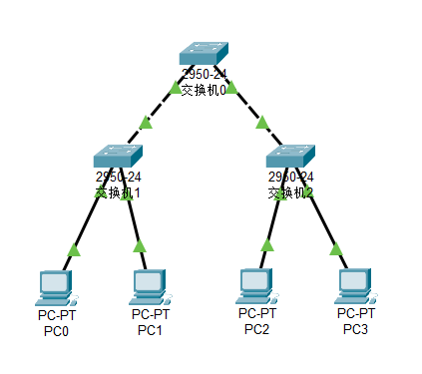

图 27 拓扑结构

此时交换机接口颜色为绿色，使用ping命令测试PC间的连通性，发现PC0、PC1之间和PC2、PC3之间均可连通，PC1和PC2之间也可以连通，说明这4个PC是互相联通的：

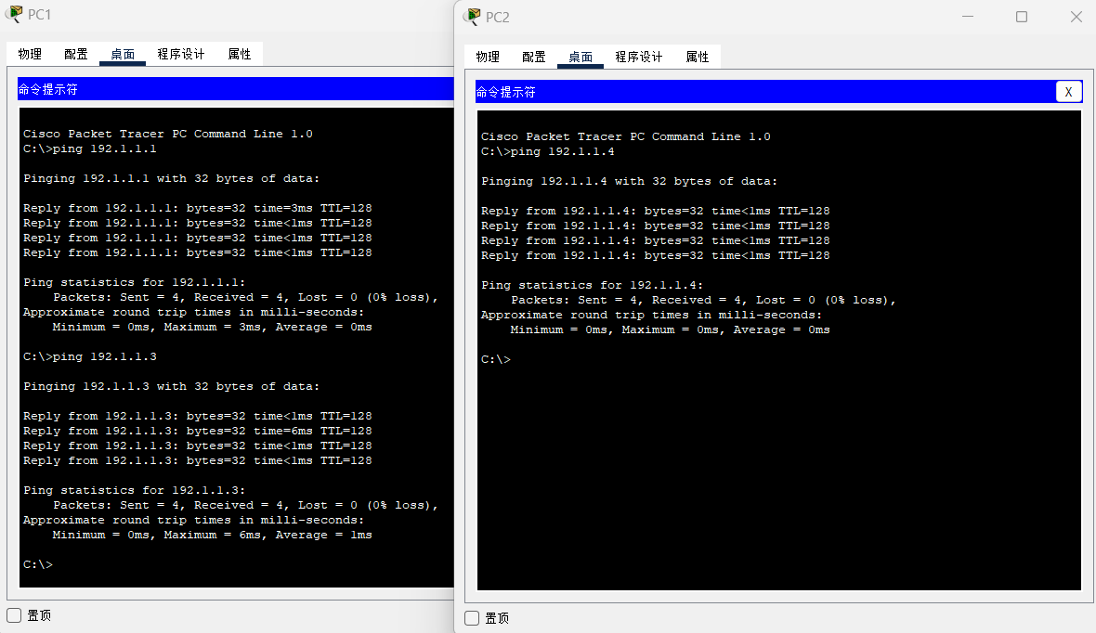

图 28 测试结果

将交换机之间换成直通线连接：

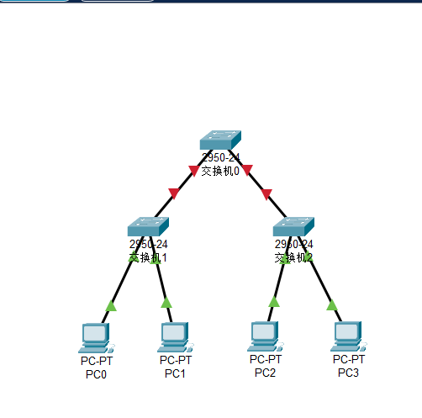

图 29 拓扑结构

此时交换机接口颜色为红色，使用ping命令测试PC间的连通性，发现PC0、PC1之间和PC2、PC3之间均可连通，PC1和PC2之间不可以连通：

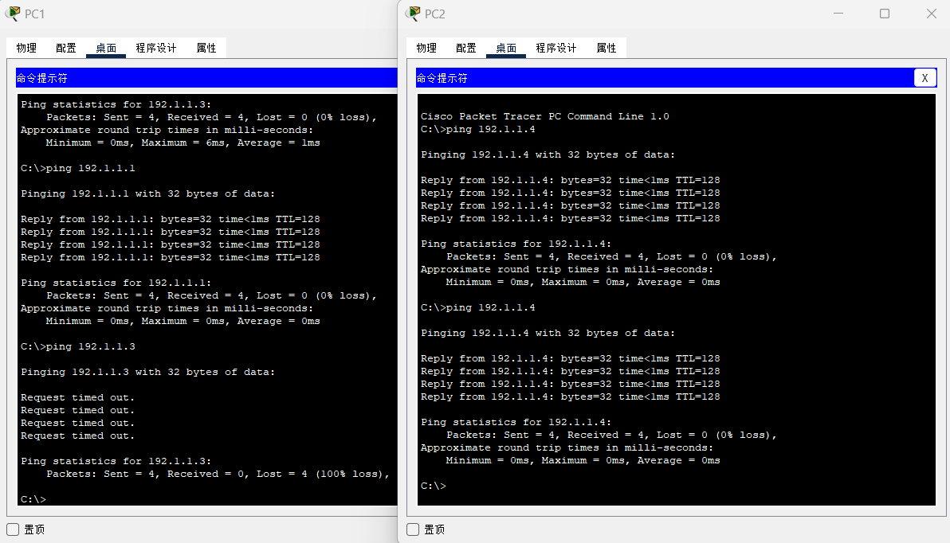

图 30 测试结果

## 实验提高

建立交换机级联网络拓扑，其中 PC0、PC1、PC2、PC3、PC4和PC5的IP地址设置为192.168.1.1/24、192.168.1.2/24、192.168.1.3/24、192.168.1.4/24、192.168.1.5/24和192.168.1.6/24：

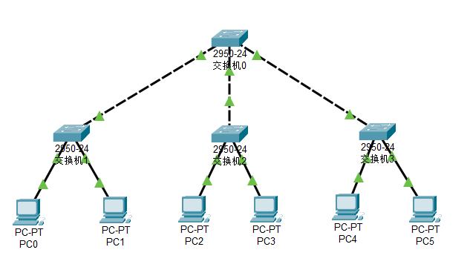

图 31 拓扑结构

使用ping命令测试PC间的连通性，发现PC之间均可以连通：

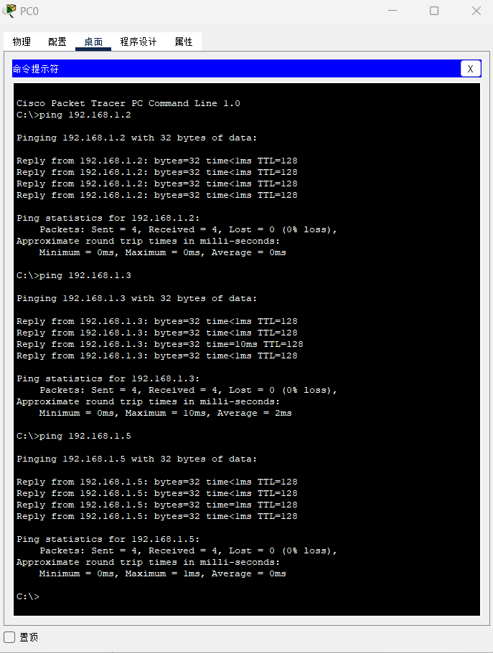

图 32 测试结果

## 实验总结

### 收获

1. 学会了使用ipconfig和ping命令来查看网络配置和测试网络连通性。
2. 通过使用Cisco_Packet_Tracer，熟悉了网络模拟软件的基本操作。
3. 了解了如何配置网络设备，包括交换机的端口配置，以及如何通过改变配置来控制网络的连通性。
4. 学习了如何构建基本的网络拓扑，包括单交换机和多交换机的级联配置。

### 体会

通过这次网络实验，我深刻体会到了理论与实践相结合的重要性，认识到了在网络配置中细节关注的必要性，以及问题解决过程中耐心和细致的价值。使用Cisco Packet Tracer这样的模拟软件，我能够在没有真实硬件的情况下进行网络实验，这不仅加深了我对网络概念的理解，也提高了我的技术技能。此外，实验还激发了我对网络技术持续学习和探索的热情。